概述

需求
《分机设备监控与设备接口软件》由中国航天长征火箭技术有限公司委托我方北京瀛创数字科技有限公司开发的一款用于分机设备监控和设备接口的软件。
根据《分机设备监控与设备接口软件需求分析说明书》，确认明确需求，根据需求将项目划分为五个模块：SS1模块、SS2模块、USB模块、数传模块、设备模块；按照模块分别完成实现各个模块功能

编码
根据用户应用需求，软件需求规划，概要，详细计划，制定编码流程进行编码；根据《c++编码规范》规范代码；主要从以下几个方面来说明：
（1） 排版
（2） 注释
（3） 标识符命名
（4） 可读性
（5） 变量与结构
（6） 函数与过程
（7） 可测性
（8） 程序效率
（9） 质量保证
（10）代码编辑、编译、审查
（11）代码测试、维护
（12）宏

测试
测试软件的生存周期中，利用循环和迭代的方法，对产品进行验证和确认的过程。目的是尽快尽早地发现在软件产品中所存在的各种问题——与用户需求、预先定义的不一致性。软件配置项测试的目的是确认该软件的配置项是否达到了软件需求规格说明所规定的各项要求，是否可以进行软件配置项验收交付。

文档
- 设备监控及监控接口软件方案设计报告
- 各个模板单元测试计划
- 各个模块单元测试说明
- 各个模块单元测试报告
- 系统监控接口模块设计说明
- 远程监控接口设计说明
- 设备监控及监控接口软件研制总结报告

计划进度
分类 |  | 日期 | 工作内容
 | 数传接收机参数设置 | 20170311 | 完成模块的参数设置的宏编辑、参数设置状态显示等功能
 | 数传解调参数设置 | 20170313 | 完成模块的参数设置的宏编辑、参数设置状态显示等功能
 | 分集合成参数设置 | 20170316 | 完成模块的参数设置的宏编辑、参数设置状态显示等功能
 | 数传信号源参数设置 | 20170318 | 完成模块的参数设置的宏编辑、参数设置状态显示等功能
 | 数传检测输出参数设置 | 20170322 | 完成模块的参数设置的宏编辑、参数设置状态显示等功能
TTC  模块 | USBBBE中频接收机参数设置 | 20170315 | 完成模块的参数设置的宏编辑、参数设置状态显示等功能
TTC  模块 | USBBBE遥测参数设置 | 20170320 | 完成模块的参数设置的宏编辑、参数设置状态显示等功能
TTC  模块 | USBBBE模拟源参数设置 | 20170325 | 完成模块的参数设置的宏编辑、参数设置状态显示等功能
TTC  模块 | USBBBE测距参数设置 | 20170329 | 完成模块的参数设置的宏编辑、参数设置状态显示等功能
TTC  模块 | USBBBE调制参数设置 | 20170402 | 完成模块的参数设置的宏编辑、参数设置状态显示等功能
TTC  模块 | USBBBE遥控参数设置 | 20170406 | 完成模块的参数设置的宏编辑、参数设置状态显示等功能
TTC  模块 | USBBBE系统参数设置 | 20170409 | 完成模块的参数设置的宏编辑、参数设置状态显示等功能
扩频  1模块 | 扩频系统工作参数设置 | 20170324 | 完成模块的参数设置的宏编辑、参数设置状态显示等功能
扩频  1模块 | 模式1接收参数设置 | 20170327 | 完成模块的参数设置的宏编辑、参数设置状态显示等功能
扩频  1模块 | 模式1调制参数设置 | 20170402 | 完成模块的参数设置的宏编辑、参数设置状态显示等功能
扩频  1模块 | 扩频遥控参数设置 | 20170405 | 完成模块的参数设置的宏编辑、参数设置状态显示等功能
扩频  1模块 | 扩频遥测解调参数设置 | 20170409 | 完成模块的参数设置的宏编辑、参数设置状态显示等功能
扩频  1模块 | 模式1测距测速参数设置 | 20170414 | 完成模块的参数设置的宏编辑、参数设置状态显示等功能
扩频  1模块 | 扩频遥测模拟源参数设置 | 20170418 | 完成模块的参数设置的宏编辑、参数设置状态显示等功能
扩频  1模块 | 扩频角误差输出参数设置 | 20170422 | 完成模块的参数设置的宏编辑、参数设置状态显示等功能
扩频  1模块 | 模式1扩频码设置 | 20170425 | 完成模块的参数设置的宏编辑、参数设置状态显示等功能
扩频  1模块 | 扩频检测输出控制 | 20170428 | 完成模块的参数设置的宏编辑、参数设置状态显示等功能
扩频2模块 | 模式2接收参数设置 | 20170414 | 完成模块的参数设置的宏编辑、参数设置状态显示等功能
扩频2模块 | 模式2调制参数设置 | 20170417 | 完成模块的参数设置的宏编辑、参数设置状态显示等功能
扩频2模块 | 模式2测距测速参数设置 | 20170423 | 完成模块的参数设置的宏编辑、参数设置状态显示等功能
扩频2模块 | 模式2扩频码设置 | 20170426 | 完成模块的参数设置的宏编辑、参数设置状态显示等功能
设备监控模块 | 检前记录设备控制 | 20170314 | 对设备进行控制，状态信息进行回显
设备监控模块 | 测试开关矩阵监控 | 20170323 | 对设备进行控制，状态信息进行回显
设备监控模块 | 中频开关矩阵监控 | 20170327 | 对设备进行控制，状态信息进行回显
设备监控模块 | 射频切换开关监控 | 20170402 | 对设备进行控制，状态信息进行回显
设备监控模块 | 射频分路组合监控 | 20170407 | 对设备进行控制，状态信息进行回显
设备监控模块 | 标准TTC联试应答机监控 | 20170412 | 对设备进行控制，状态信息进行回显
设备监控模块 | 非相干扩频联试应答机监控 | 20170415 | 对设备进行控制，状态信息进行回显
设备监控模块 | 校零信标一体机监控 | 20170419 | 对设备进行控制，状态信息进行回显
设备监控模块 | 铷钟机箱监控 | 20170423 | 对设备进行控制，状态信息进行回显
设备监控模块 | 频率基准源监控 | 20170427 | 对设备进行控制，状态信息进行回显
接  口  模  块 | 遥测系统监控与远控接口 | 20170510 | 接收遥测远控与系统监控接口数据，将数据进行处理接收参数信息并进行处理
接  口  模  块 | 分机设备接口 | 20170428 | 接收硬件设备协议数据，对协议数据进行处理，同时申请信息元，提供设备状态内容，接收其它模块的宏编辑、参数设置、控制命令并将有关数据打包然后通过接口发送给设备
接  口  模  块 | 遥测远控与系统监控接口 | 20170510 | 接收遥测远控与系统监控接口数据，将数据进行处理接收参数信息并进行处理
接  口  模  块 | 测控系统监控与远控接口 | 20170510 | 接收遥测远控与系统监控接口数据，将数据进行处理接收参数信息并进行处理
接  口  模  块 | 测控远控与系统监控接口 | 20170510 | 接收遥测远控与系统监控接口数据，将数据进行处理接收参数信息并进行处理
Bug  问  题  解  决 | 数传模块 | 20170510 | 进行设备模块显示以及处理bug问题
Bug  问  题  解  决 | TTC模块 | 20170508 | 进行设备模块显示以及处理bug问题
Bug  问  题  解  决 | 扩频1模块 | 20170514 | 进行设备模块显示以及处理bug问题
Bug  问  题  解  决 | 扩频2模块 | 20170514 | 进行设备模块显示以及处理bug问题
Bug  问  题  解  决 | 设备监控模块、接口模块 | 20170514 | 进行设备模块显示以及处理bug问题
系  统  联  调 | 对所有模块进行联试调试 | 20170520

基本的设计方案

参数
分机设备监控软件参数设置模块主要分为数传模块、TTC模块、扩频1模块和扩频2模块，所提供的模块以动态连接库形式提供，模块遵循平台提供的接口，并对接口函数进行实现，将实现好的接口通过系统平台的xml配置文件进行加载到系统平台中，模块初始化过程中首先读取xml配置文件将提前配置好的数据内容读取到模块中。
参数设置模块通过平台中的菜单参数编辑进行设置，模块与平台之间的交互方式主要通过平台中消息管理接口进行交互，参数设置模块中的参数信息以对话框形式展现给用户，用户通过界面提供的设置方式将参数进行设置，设置完成后当用户点击设置按钮时，参数模块将对设置的参数数据进行校验，对校验不通过的数据进行提示，此时用户将重新进行数据设置，直至校验通过才能将参数数据内容发送给平台的消息管理接口此时模块处理完成；此时模块通过定时器进行信息元数据刷新将设备返回的设置数据进行刷新显示或者将状态信息进行显示。
参数设置模块通过平台中的宏编辑设置，平台通过点击菜单中的宏编辑进行宏参数设置，通过宏参数设置可以将参数设置模块添加到宏编辑中，添加完成后可以将设置的模块点击处理，模块显示之后将xml配置的信息进行显示，此时可以对模块进行参数设置和修改，修改完成后，当对修改的宏参数进行保存时，此时会校验设置的参数数据，直到数据内容完全符合设置要求才将设置的数据内容保存到数据宏编辑平台提供的文件中，下次在打开此模块的宏编辑是则直接读取并显示修改之后的参数数据。

接口
分机设备接口模块在系统平台中属于一个核心模块的，分机设备接口模块不仅要与在项目中使用到的硬件设备进行处理，同时还接收参数设置模块发送的参数设置数据，其主要功能如下：
- 对参数设置模块和设备监控模块进行信息元申请，申请信息元从配置文件中读取所需要的站号、分系统号、分机号、数据类型以及序号通过调用平台信息元管理者接口进行信息元的申请；
- 发送状态查询指令，对参数设置模块需要每个一段时间发送一次状态查询指令，接收参数设置模块状态上报结果，对状态上报结果进行处理，通过单元号将协议数据解析到不同的界面结构体变量中，其中状态查询指令通过xml配置需要发送的报文信息和时间间隔；
- 分机设备接口对设备进行状态监控，通过接收设备数据在一段时间内对未发送工作状态上报的设备进行判断，在超出一定的时间内，则认为该设备处理离线状态，此时将此设备设置为离线，并将状态信息写入到信息元中，对其它需要进行设备状态判断的模块提供设备状态信息的使用；
- 分机设备接口模块接收参数设置模块的参数数据，将参数数据按照定义的报文帧格式通过设备连接通道将协议数据发送个对应的硬件设备；
- 分机设备接口模块接收平台设置的宏编辑参数数据，通过宏执行指令将设置的宏编辑指令下发到对应的硬件设备进行参数控制，达到批量处理数据的功能；其中宏编辑主要基带设备一、基带设备二、安控终端和变频器；
- 分机设备接口接收参数设置模块、监控模块和未开发的其它模块控制命令，对控制命令进行协议数据封装，将控制命令协议发送给不同的设备进行控制命令的控制，同时接收控制结果响应，对控制结果进行标识码解析，将处理的结果写入的日志文件中；
- 处理设备监控中的宏查询或者宏调用指令，对宏查询或者宏调用的结果进行处理，将接收到的宏指令通过封装调用发送通道将宏查询或者宏调用发送出去；
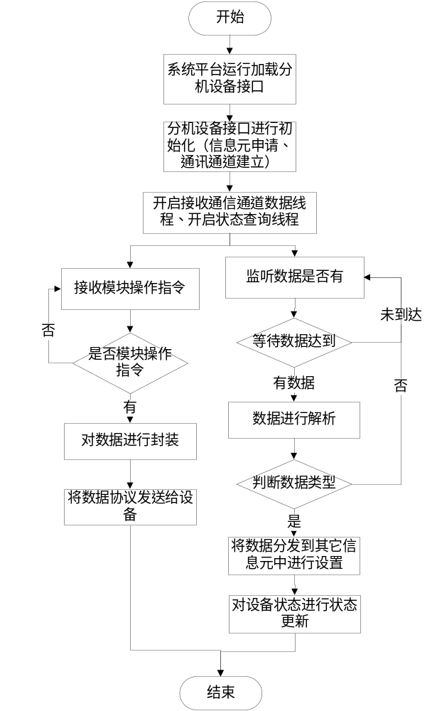
图 分机设备接口流程图

关键技术

面向对象

面向对象的基本概念
对象、类、实例、继承、封装、多态等
- 对象指的是一个独立的、异步的、并发的实体，可定义为由一组数据信息和施加于该组数据上的一组操作行为组成的集合体。可以将对象视为一个拟人化的客观存在的实体，该实体是有其结构特性和行为特征来描述的。它能理解一些事情即存储数据；做一些工作既提供服务；与其它对象协同既交换信息。
- 类是一组具有相同结构特征和行为特征的对象，所有这些对象都是类的实例。一个类的不同实例必定具有：相同的操作集合；相同的信息结构、属性定义；不同的对象标志。实例是某个具体的对象。类是表现对象结构共性和行为的一种定义、机制或模版，类中至少包含了两方面的描述；本类所有实例的属性定义或结构定义；本类所有实例操作的定义。
- 继承性，若B继承类A，那么，类A中的所有属性和方法均成为类B的组成部分，同时成为类B为类的子类，类A为类B的父类。继承性的软件重用的核心思想。
- 多态性，多态既一个名词可具有多种语句，含义有两方面：同一对象接收到不同的信息采用不同的行为方式；同一消息可以根据发送消息对象的不同采用多种不同的行为方式
- 封装是一种信息隐藏技术，用户只能见到对象封装界面上的信息对象内部对用户是隐藏的，封装的目的是将对象的的使用者和对象的设计者分开、使用者不必知道行为实现的细节，只需用设计者提供的消息来访问对象。封装定义为：一个清楚的边界，所有对象的内部软件的范围闲的在此边界以内；一个接口，此接口表述这个对象和其它对象之间的相互作用；受保护的内部实现，实现给出了由软件对象提供的功能实现细节。

面向对象开发方法的思想
- 采用面向对象的概念和方法，以贴近人类自然的思维方式分析、抽象、表达系统开发过程中各方面的信息。
- 采用模型化的手段，将系统的开发过程视为由用户需求为起点的用户模型到测试模型为终点的一系列模型转化过程，以进一步抽象和简化系统。
- 将系统开发过程划分为分析、构造、测试等阶段，合理的组织与管理各类开打人员与用户。
- 面相对象的技术可以保证软件的可复用性。

分治法
分治法所能解决的问题一般具有以下几个特征：
- 该问题的规模缩小到一定的程度就可以容易地解决
- 该问题可以分解为若干个规模较小的相同问题，即该问题具有最优子结构性质。
- 利用该问题分解出的子问题的解可以合并为该问题的解；
- 该问题所分解出的各个子问题是相互独立的，即子问题之间不包含公共的子子问题。

